SENAI - Serviço Nacional de Aprendizagem Industrial
Curso Superior de Análise e Desenvolvimento de Sistemas

Componente Curricular: Estrutura de Dados
Professor: Lucas Vicente Serafin Módulo: 03
Aluno: kaike ferreira machado Data de Entrega: 14/09/2026

Orientações para o trabalho:

- O trabalho é composto por 10 questões. Nas questões que solicitarem códigos, o código deverá ser apresentado integralmente no trabalho, em formato de texto ou imagem legível (A imagem deve conter a saída).

- A data de entrega está prevista para o dia 14/09/2026, devendo ser encaminhada via github em seu repositório.

- O trabalho deverá ser elaborado individualmente, salvo quando houver orientação expressa do professor para realização em grupo.

Questão 01 - Explique com suas palavras o que é uma struct em C e qual é sua finalidade.

Resposta:
A struct em C é um tipo de função que permite agrupar variáveis de diferentes tipos em único nome para representar uma definição. Sua principal função é organizar o código, reunindo dados relacionados em um único codigo.

Crie uma struct chamada Aluno contendo:
nome;
idade;
nota.

Resposta:

#include <stdio.h>

struct Aluno {
char nome[50];
int idade;
float nota;
};

int main()
{
struct Aluno aluno01 = {"Leno Brega", 16, 6.9};

printf("=== Dados do Aluno ===\n");
printf("Nome do Aluno: %s\n", aluno01.nome);
printf("Idade do Aluno: %d\n", aluno01.idade);
printf("Nota do Aluno: %.1f\n", aluno01.nota);

return 0;
}

Questão 02 - Explique para que serve a função malloc() em C.
Depois, complete o código para reservar espaço para 5 números inteiros:

A função malloc existe para definir um tipo de memoria temporária, e tambem ela funciona como uma memoria dinamica, caso precise de mais, ela entregara a quantidade necessária.

Resposta:
int *numeros;
numeros = (int *) malloc(5 * sizeof(int)) ;

Questão 03 - Crie um programa em C que implemente uma pilha utilizando um vetor.
O programa deve possuir as funções:
void push(int valor);
void pop();
void mostrar();
O programa deve permitir:
- Inserir elementos na pilha;
- Remover o elemento do topo;
- Mostrar os elementos da pilha.
Resposta:
#include <stdio.h>

#define TAMANHO_MAX 5

int pilha[TAMANHO_MAX];
int topo = -1;

void push(int valor) {
if (topo == TAMANHO_MAX - 1) {
printf("Pilha cheia, Nao e possivel inserir %d.\n", valor);
} else {
topo++;
pilha[topo] = valor;
printf("Elemento %d inserido na pilha\n", valor);
}
}

void pop() {
if (topo == -1) {
printf("Pilha vazia, Nenhum elemento para remover\n");
} else {
printf("Elemento %d removido do topo\n", pilha[topo]);
topo--;
}
}

void mostrar() {
if (topo == -1) {
printf("Pilha vazia!\n");
} else {
printf("Elementos na pilha (topo ate a base):\n");
for (int i = topo; i >= 0; i--) {
printf("%d\n", pilha[i]);
}
}
}

int main() {
push(10);
push(20);
push(30);

printf("\n");
mostrar();

printf("\n");
pop();

printf("\n");
mostrar();

return 0;
}

Questão 04 - Crie um programa em C que implemente uma fila utilizando um vetor.
O programa deve possuir as funções:
void inserir(int valor);
void remover();
void mostrar();
O programa deve permitir inserir, remover e mostrar os elementos da fila.

Resposta:
#include <stdio.h>

#define TAMANHO_MAX 5

int fila[TAMANHO_MAX];
int inicio = 0;
int fim = 0;
int quantidade = 0;

void inserir(int valor) {
if (quantidade == TAMANHO_MAX) {
printf("Fila cheia, Nao e possivel inserir %d.\n", valor);
} else {
fila[fim] = valor;
fim = (fim + 1) % TAMANHO_MAX;
quantidade++;
printf("Elemento %d inserido na fila\n", valor);
}
}

void remover() {
if (quantidade == 0) {
printf("Fila vazia Nenhum elemento para remover.\n");
} else {
printf("Elemento %d removido do inicio.\n", fila[inicio]);
inicio = (inicio + 1) % TAMANHO_MAX;
quantidade--;
}
}

void mostrar() {
if (quantidade == 0) {
printf("Fila vazia!\n");
} else {
printf("Elementos na fila (inicio ao fim):\n");
int idx = inicio;
for (int i = 0; i < quantidade; i++) {
printf("%d ", fila[idx]);
idx = (idx + 1) % TAMANHO_MAX;
}
printf("\n");
}
}

int main() {
inserir(10);
inserir(20);
inserir(30);

printf("\n");
mostrar();

printf("\n");
remover();

printf("\n");
mostrar();

return 0;
}

Questão 5 - Uma lista encadeada é formada por nós, e cada nó possui um valor e um ponteiro para o próximo nó.
Complete a estrutura:
struct No {
int valor;
struct No *proximo; ;
};
Depois explique qual é a finalidade do ponteiro.
Resposta:
O ponteiro “próximo” serve para armazenar o endereço de memória do seguinte nó na sequência, conectando os itens da lista de forma encadeada. É ele quem permite andar pela lista do início ao fim e possibilita colocar a memoria dinamica, permitindo que a lista cresça ou diminua de tamanho sem a necessidade de um espaço de memória seguido.

Questão 06 - Crie um programa em C que tenha uma lista encadeada contendo 3 nós:
10 → 20 → 30 → NULL
O programa deve criar os três nós e mostrar seus valores na tela.
Resposta:
#include <stdio.h>
#include <stdlib.h>
struct No {
int valor;
struct No *proximo;
};
int main() {
// Alocando espaço para os 3 nós
struct No *no1 = (struct No *) malloc(sizeof(struct No));
struct No *no2 = (struct No *) malloc(sizeof(struct No));
struct No *no3 = (struct No *) malloc(sizeof(struct No));
no1->valor = 10;
no2->valor = 20;
no3->valor = 30;
no1->proximo = no2;
no2->proximo = no3;
no3->proximo = NULL;
struct No *atual = no1;
while (atual != NULL) {
printf("%d -> ", atual->valor);
atual = atual->proximo;
}
printf("NULL\n");
free(no1);
free(no2);
free(no3);

return 0;
}

Questão 07 - Explique com suas palavras a diferença entre:
Vetor
↓
Pilha
↓
Fila
↓
Lista Encadeada

E explique por que a lista encadeada pode ser considerada uma estrutura de dados dinâmica?
Resposta:
Vetor: É como uma fileira de gavetas numeradas e fixas. Os dados ficam grudados em ordem, o tamanho é definido de início e você acessa qualquer posição direto pelo número (índice).
Pilha: Funciona como uma pilha de pratos. Você só coloca ou tira coisas pelo topo: o último que entrou é o primeiro a sair.
Fila: Funciona como uma fila de banco. Quem chega entra no fim, e quem é atendido sai pelo início: o primeiro que entrou é o primeiro a sair.
Lista Encadeada: É como uma caça ao tesouro. Cada elemento fica em um lugar qualquer da memória, mas guarda uma pista (ponteiro) dizendo onde está o próximo elemento.
Por que a Lista Encadeada é dinâmica?
Porque ela não tem tamanho fixo. Diferente do vetor, que tem um limite travado desde o começo, a lista encadeada cresce ou encolhe a qualquer momento durante o programa, criando espaço novo conforme você adiciona dados e apagando quando remove.

Questão 08 - Considere uma pilha inicialmente vazia. Execute as operações:
push(10)
push(20)
push(30)
pop()
push(40)
pop()

Qual será o conteúdo final da pilha?

20
10
Resposta:
push(10) -> Pilha: [10]
push(20) -> Pilha: [10, 20]
push(30) -> Pilha: [10, 20, 30]
pop() -> Remove o 30 (topo). Pilha: [10, 20]
push(40) -> Pilha: [10, 20, 40]
pop() -> Remove o 40 (topo). Pilha final: [10, 20]

Questão 09 - Considere uma fila inicialmente vazia.
Execute:
inserir(10)
inserir(20)
inserir(30)
remover()
inserir(40)
remover()
Qual será o conteúdo final da fila?
30, 40
Resposta:
inserir(10) -> Fila: [10]
inserir(20) -> Fila: [10, 20]
inserir(30) -> Fila: [10, 20, 30]
remover() -> Remove o 10 (primeiro a entrar). Fila: [20, 30]
inserir(40) -> Fila: [20, 30, 40]
remover() -> Remove o 20 (próximo do início). Fila final: [30, 40]

Questão 10 – Identifique os 3 erros presentes no código e, em seguida, explique por que cada erro ocorre.

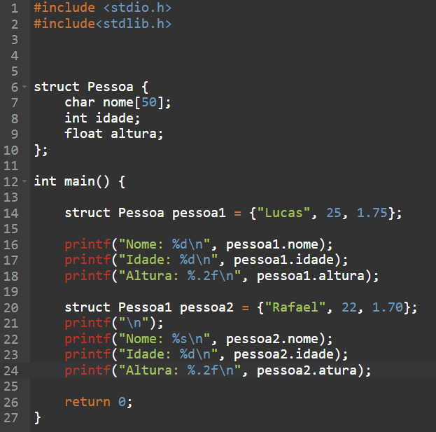
Resposta:
Erro 1 (Linha 16): Uso do especificador %d para imprimir pessoa1.nome. O correto é %s, pois nome é uma string (vetor de char).
Erro 2 (Linha 20): Declarado struct Pessoa1 pessoa2, mas o tipo definido na linha 6 chama-se apenas Pessoa. O correto é struct Pessoa pessoa2.
Erro 3 (Linha 24): Digitação incorreta do campo pessoa2.atura. O nome do membro definido na struct é altura (com a letra "l").

